MELIORACIJOS STATINIŲ PRIEŽIŪROS DARBAI

TECHNINĖ SPECIFIKACIJA

I. BENDROSIOS NUOSTATOS

  - Užsakovas - Ukmergės rajono savivaldybės administracija (toliau – Užsakovas), Kęstučio a. 3, Ukmergė.
  - Vykdytojas - fizinis arba juridinis asmuo, Lietuvos Respublikos Viešųjų pirkimų įstatymo nustatyta tvarka laimėjęs viešąjį pirkimą.
  - Finansavimo šaltinis – Ukmergės rajono savivaldybės 2026 m. biudžeto lėšos, skirtos melioracijos funkcijoms vykdyti.
  - Pirkimo objektas - Ukmergės rajono savivaldybėje esančių melioracijos griovių priežiūros darbai (griovių šlaitų šienavimas) (toliau – Darbai):

Taujėnų k.v. – up. Varnalaukis, up. Kamša – 15,79km;

Viškonių k.v. -up. Juodupė, up. Viškonių – 3,70 km;

Leonpolio k.v. – NP-2, UP. Pavarklas, NP-2-2, NP-1-1 – 11,46 km;

Laičių k.v. – P-3, P-3-1, P-1-2, Nr.3 – 6,32 km;

Veprių k.v. - Riešė, Geležė, Nr.3, Nr-3-3, Nr.3-5 – 4,34 km.

Siesikų k.v. – Obelis, NM-1, NG-3, NG3-2 – 6,88 km;

Laičių k.v. – 4,93 km;

Rečionių k.v. – ND-1, NGr. Nr.2 – 2,61 km;

Vidiškių k.v. – Šakiena, NGr. Nr.1, N-G-3, NG-2, Obeliupė, NM-1-1, NM-1 - 7,25 km.

Darbų atlikimo vieta - Ukmergės rajono savivaldybės Taujėnų, Viškonių, Leonpolio, Laičių, Veprių, Siesikų, Rečionių, Vidiškių kadastrinėse vietovėse .
  - Ukmergės rajono savivaldybės melioracijos griovių priežiūros darbai (griovių šlaitų šienavimas) turi būti atliekami vadovaujantis šia technine specifikacija (toliau – Techninė specifikacija).
  - Pirkimas atliekamas vadovaujantis Lietuvos Respublikos Viešųjų pirkimų įstatymu.

II. DARBŲ TIKSLAS, APIMTIS IR REZULTATAI

2.1. Pirkimo tikslas - atlikti valstybei priklausančių melioracijos griovių remonto ir priežiūros darbus (griovių šlaitų šienavimą Taujėnų, Viškonių, Leonpolio, Laičių, Veprių, Siesikų, Rečionių, Vidiškių kadastrinėse vietovėse ).
2.2. Preliminarūs darbų kiekiai nurodyti 4.8 punkte.
2.3. Ukmergės rajono savivaldybės administracija ir Rangovas pasirašys sutartį, kurios neatskiriama dalis - ši Techninė specifikacija.

III. DARBŲ ATLIKIMO TERMINAI

3.1. Darbų vykdymo pradžia - sutarties įsigaliojimo data.
3.2. Darbų atlikimo terminas – 3 mėn. Darbų pabaiga pagal sutartį bus laikomas momentas, kai bus užbaigti visi sutartyje numatyti Darbai, ištaisyti defektai ir pasirašytas Darbų perdavimo - priėmimo aktas.
IV. TECHNINĖ UŽDUOTIS

4.1. Užsakovo reikalavimai:
4.1.1. Rangovas prieš pateikdamas pasiūlymą turi įsivertinti visas darbų apimtis.
4.2. Rangovas, atlikdamas numatytus darbus, vykdo darbdavio pareigas ir įsipareigoja laikytis visų saugos darbe, priešgaisrinės ir aplinkos apsaugos reikalavimų.
4.3. Darbai vykdomi vadovaujantis melioracijos techniniu reglamentu MTR 1.12.01:2008 „MELIORACIJOS STATINIŲ IR MELIORACIJOS DARBŲ TECHNINĖS PRIEŽIŪROS TAISYKLĖS“
4.4. Nušienauti melioracijos griovių šlaitus ir 1 m pločio apsauginę juostą. Vykdant šienavimo darbus, Rangovas privalo nepažeisti drenažo žiočių ir stulpelių, žyminčių žiočių vietą.
4.5. Rangovas privalo apsirūpinti visomis reikalingomis priemonėmis, įrankiais ir mechanizmais, reikalingais kokybiškam paslaugų atlikimui. Žolės šienavimui naudoti savaeiges ar kt. šienavimo priemones, trimerius ir prie traktorių pritvirtintas žoliapjoves, frezas . Būtina įsivertinti šienaujamų plotų sudėtingumą (reljefas, šlaitai, vanduo).
4.6. Nustačius atliktų darbų trūkumus ar melioracijos statinių (žiočių, stulpelių) pažeidimus, kurie atsirado dėl vykdomų darbų, Rangovas įsipareigoja atlikti remonto darbus, pašalinti darbo trūkumus, atstatyti pažeistus statinius (žiotis, stulpelius) savo sąskaita per Užsakovo nustatytą terminą.
4.7. Darbai atliekami iš anksto Rangovui (Vykdytojui) suderinus numatytus darbus su žemės sklypų savininkais ar kitais naudotojais. Prieš pradėdamas vykdyti Darbus, Rangovas turi informuoti Užsakovą, seniūnijos seniūną apie numatomų darbų eigą.
4.8. Darbų preliminarūs kiekiai ir aprašymai pateikti darbų kiekių žiniaraštyje ir objektų vietovės schemose. Rangovas privalo per 10 dienų nuo sutarties pasirašymo datos pateikti kalendorinį darbų atlikimo grafiką ir lokalines sąmatas pagal darbų kiekių žiniaraštį.

DARBŲ KIEKIŲ ŽINIARAŠTIS

Ukmergės rajono savivaldybės Taujėnų, Viškonių, Leonpolio, Laičių, Veprių, Siesikų, Rečionių, Vidiškių kadastrinėse vietovėse esančių melioracijos griovių priežiūros darbai

Eil. Nr. | Darbų aprašymai | Mato vnt. | Preliminarūs kiekiai
1 | Mechanizuotas griovių šlaitų šienavimas įranga ant traktorių | ha | 15
2 | Mechanizuotas griovių šlaitų su atžalom šienavimas įranga ant traktorių | ha | 35
3 | Griovių šlaitų, kraštų, prie žiočių šienavimas rankiniu būdu | 100m2 | 12,0
4 | Dirbtinių kliūčių išardymas vienakaušiais ekskavatoriais | m3 | 23,0
5 | Mechanizuotas griovių šlaitų šienavimas, kai šlaitai apaugę krūmokšniais | ha | 30

Objektų vietovės schema
Taujėnų k.v.

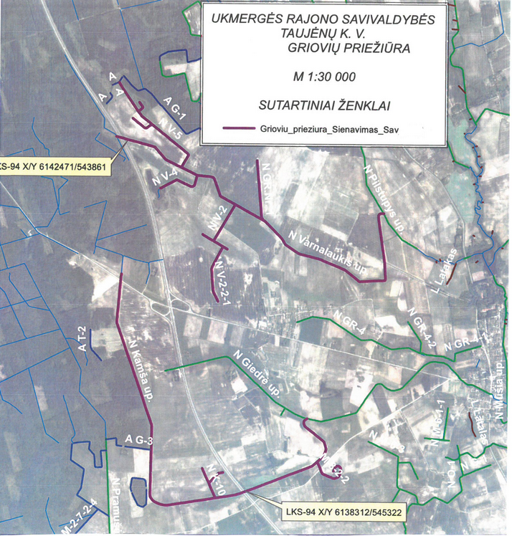

Griovių priežiūra
(griovių pavadinimai matomi – geoportal.lt)

Objektų vietovės schema
Viškonių k.v.

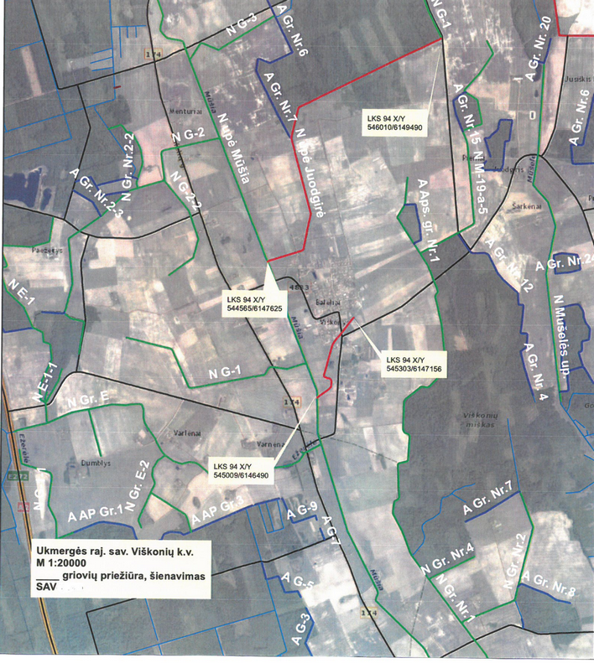

Griovių priežiūra

(griovių pavadinimai matomi – geoportal.lt)

Objektų vietovės schema
Leonpolio k.v.

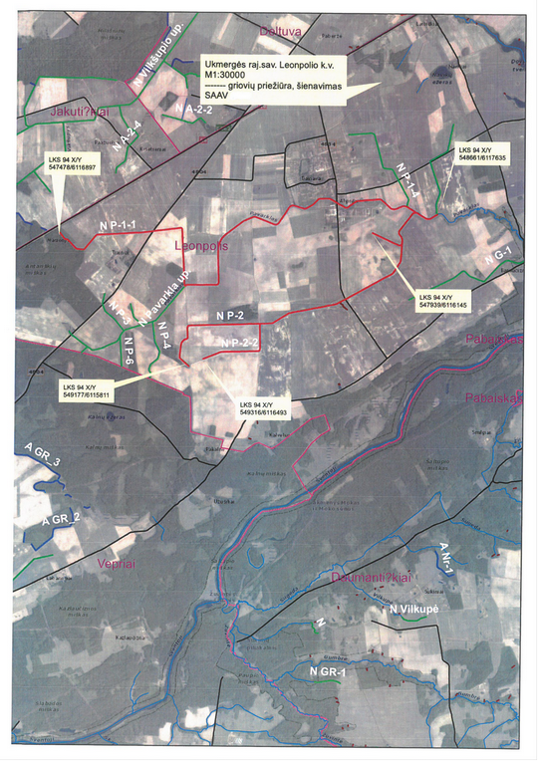

Griovių priežiūra

(griovių pavadinimai matomi – geoportal.lt)
Objektų vietovės schema
Laičių k.v.

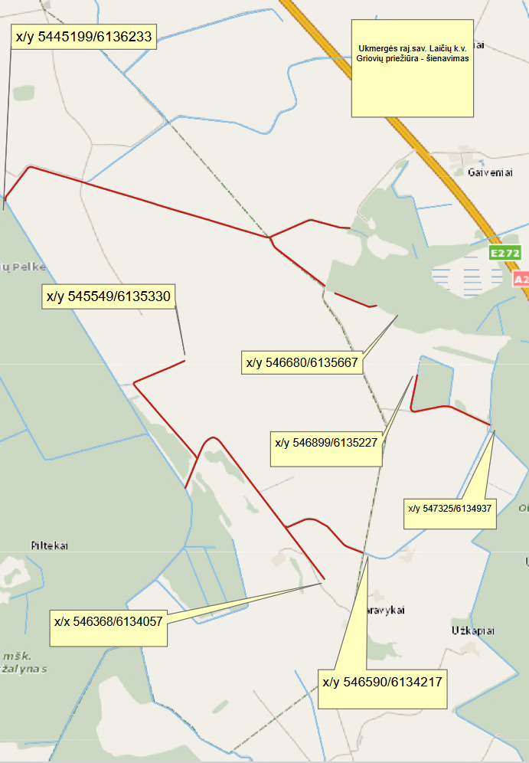
Griovių priežiūra

(griovių pavadinimai matomi – geoportal.lt)

Objektų vietovės schema
Veprių k.v.
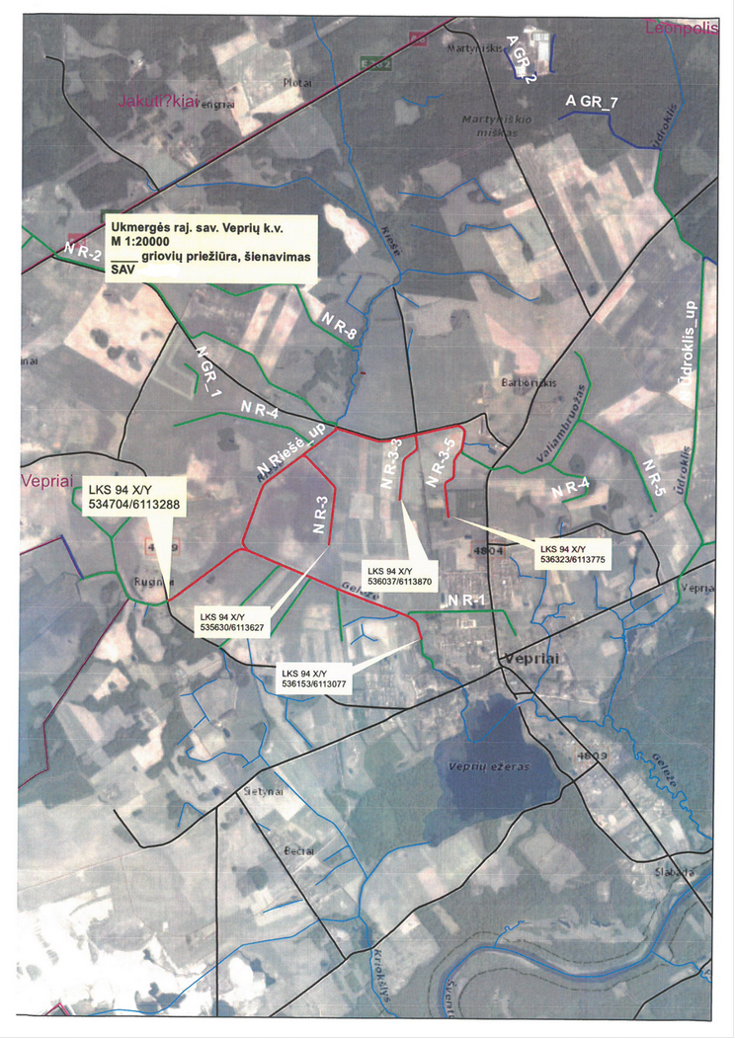

Griovių priežiūra

(griovių pavadinimai matomi – geoportal.lt)

Objektų vietovės schema
Siesikųk.v.
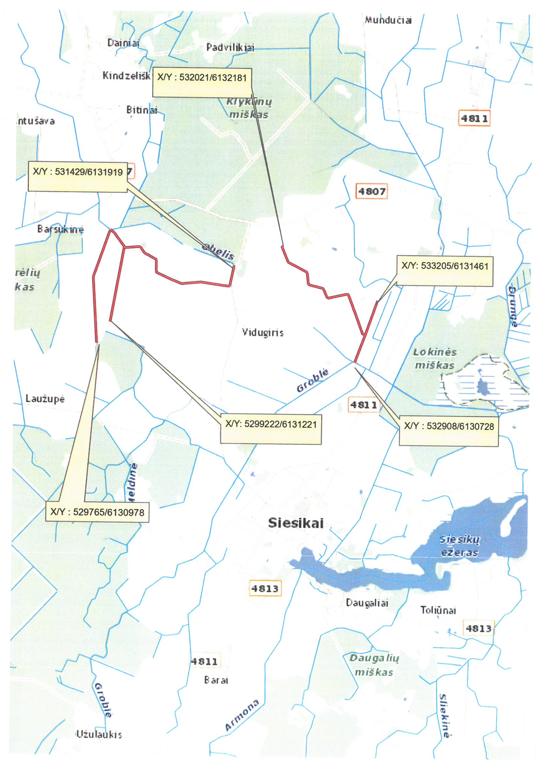

Griovių priežiūra

(griovių pavadinimai matomi – geoportal.lt)
Objektų vietovės schema
Laičių k.v.
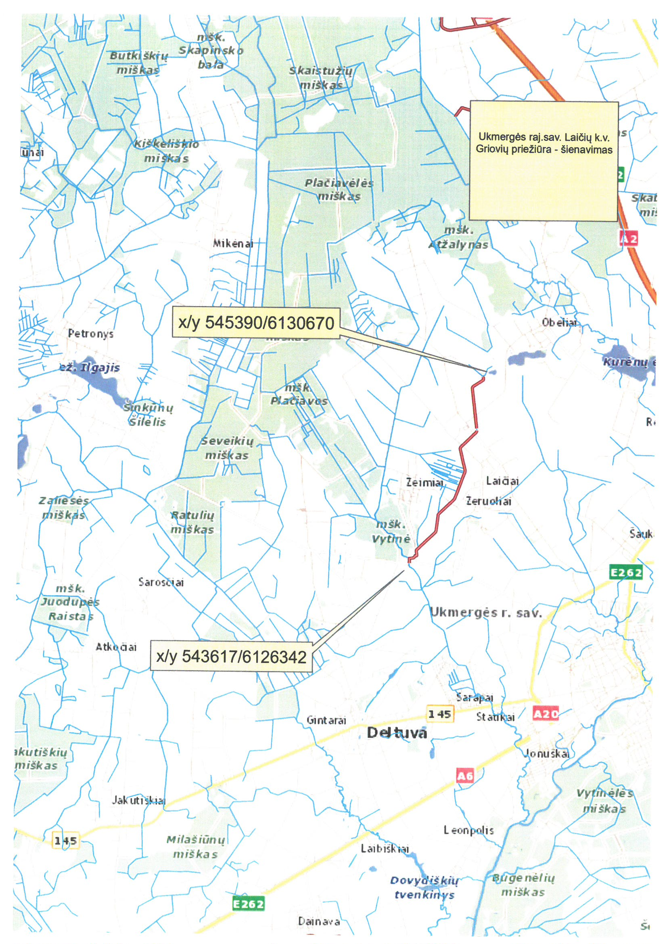

Griovių priežiūra

(griovių pavadinimai matomi – geoportal.lt)

Objektų vietovės schema
Rečionių k.v.
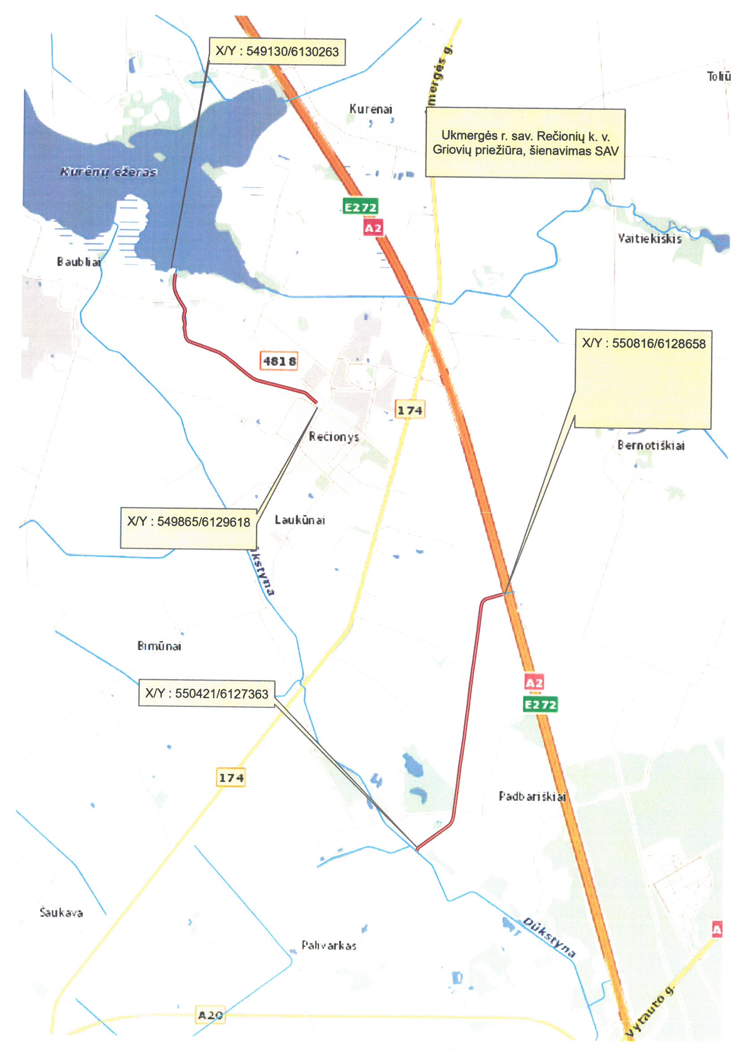

Griovių priežiūra

(griovių pavadinimai matomi – geoportal.lt)

Objektų vietovės schema
Vidiškių k.v.

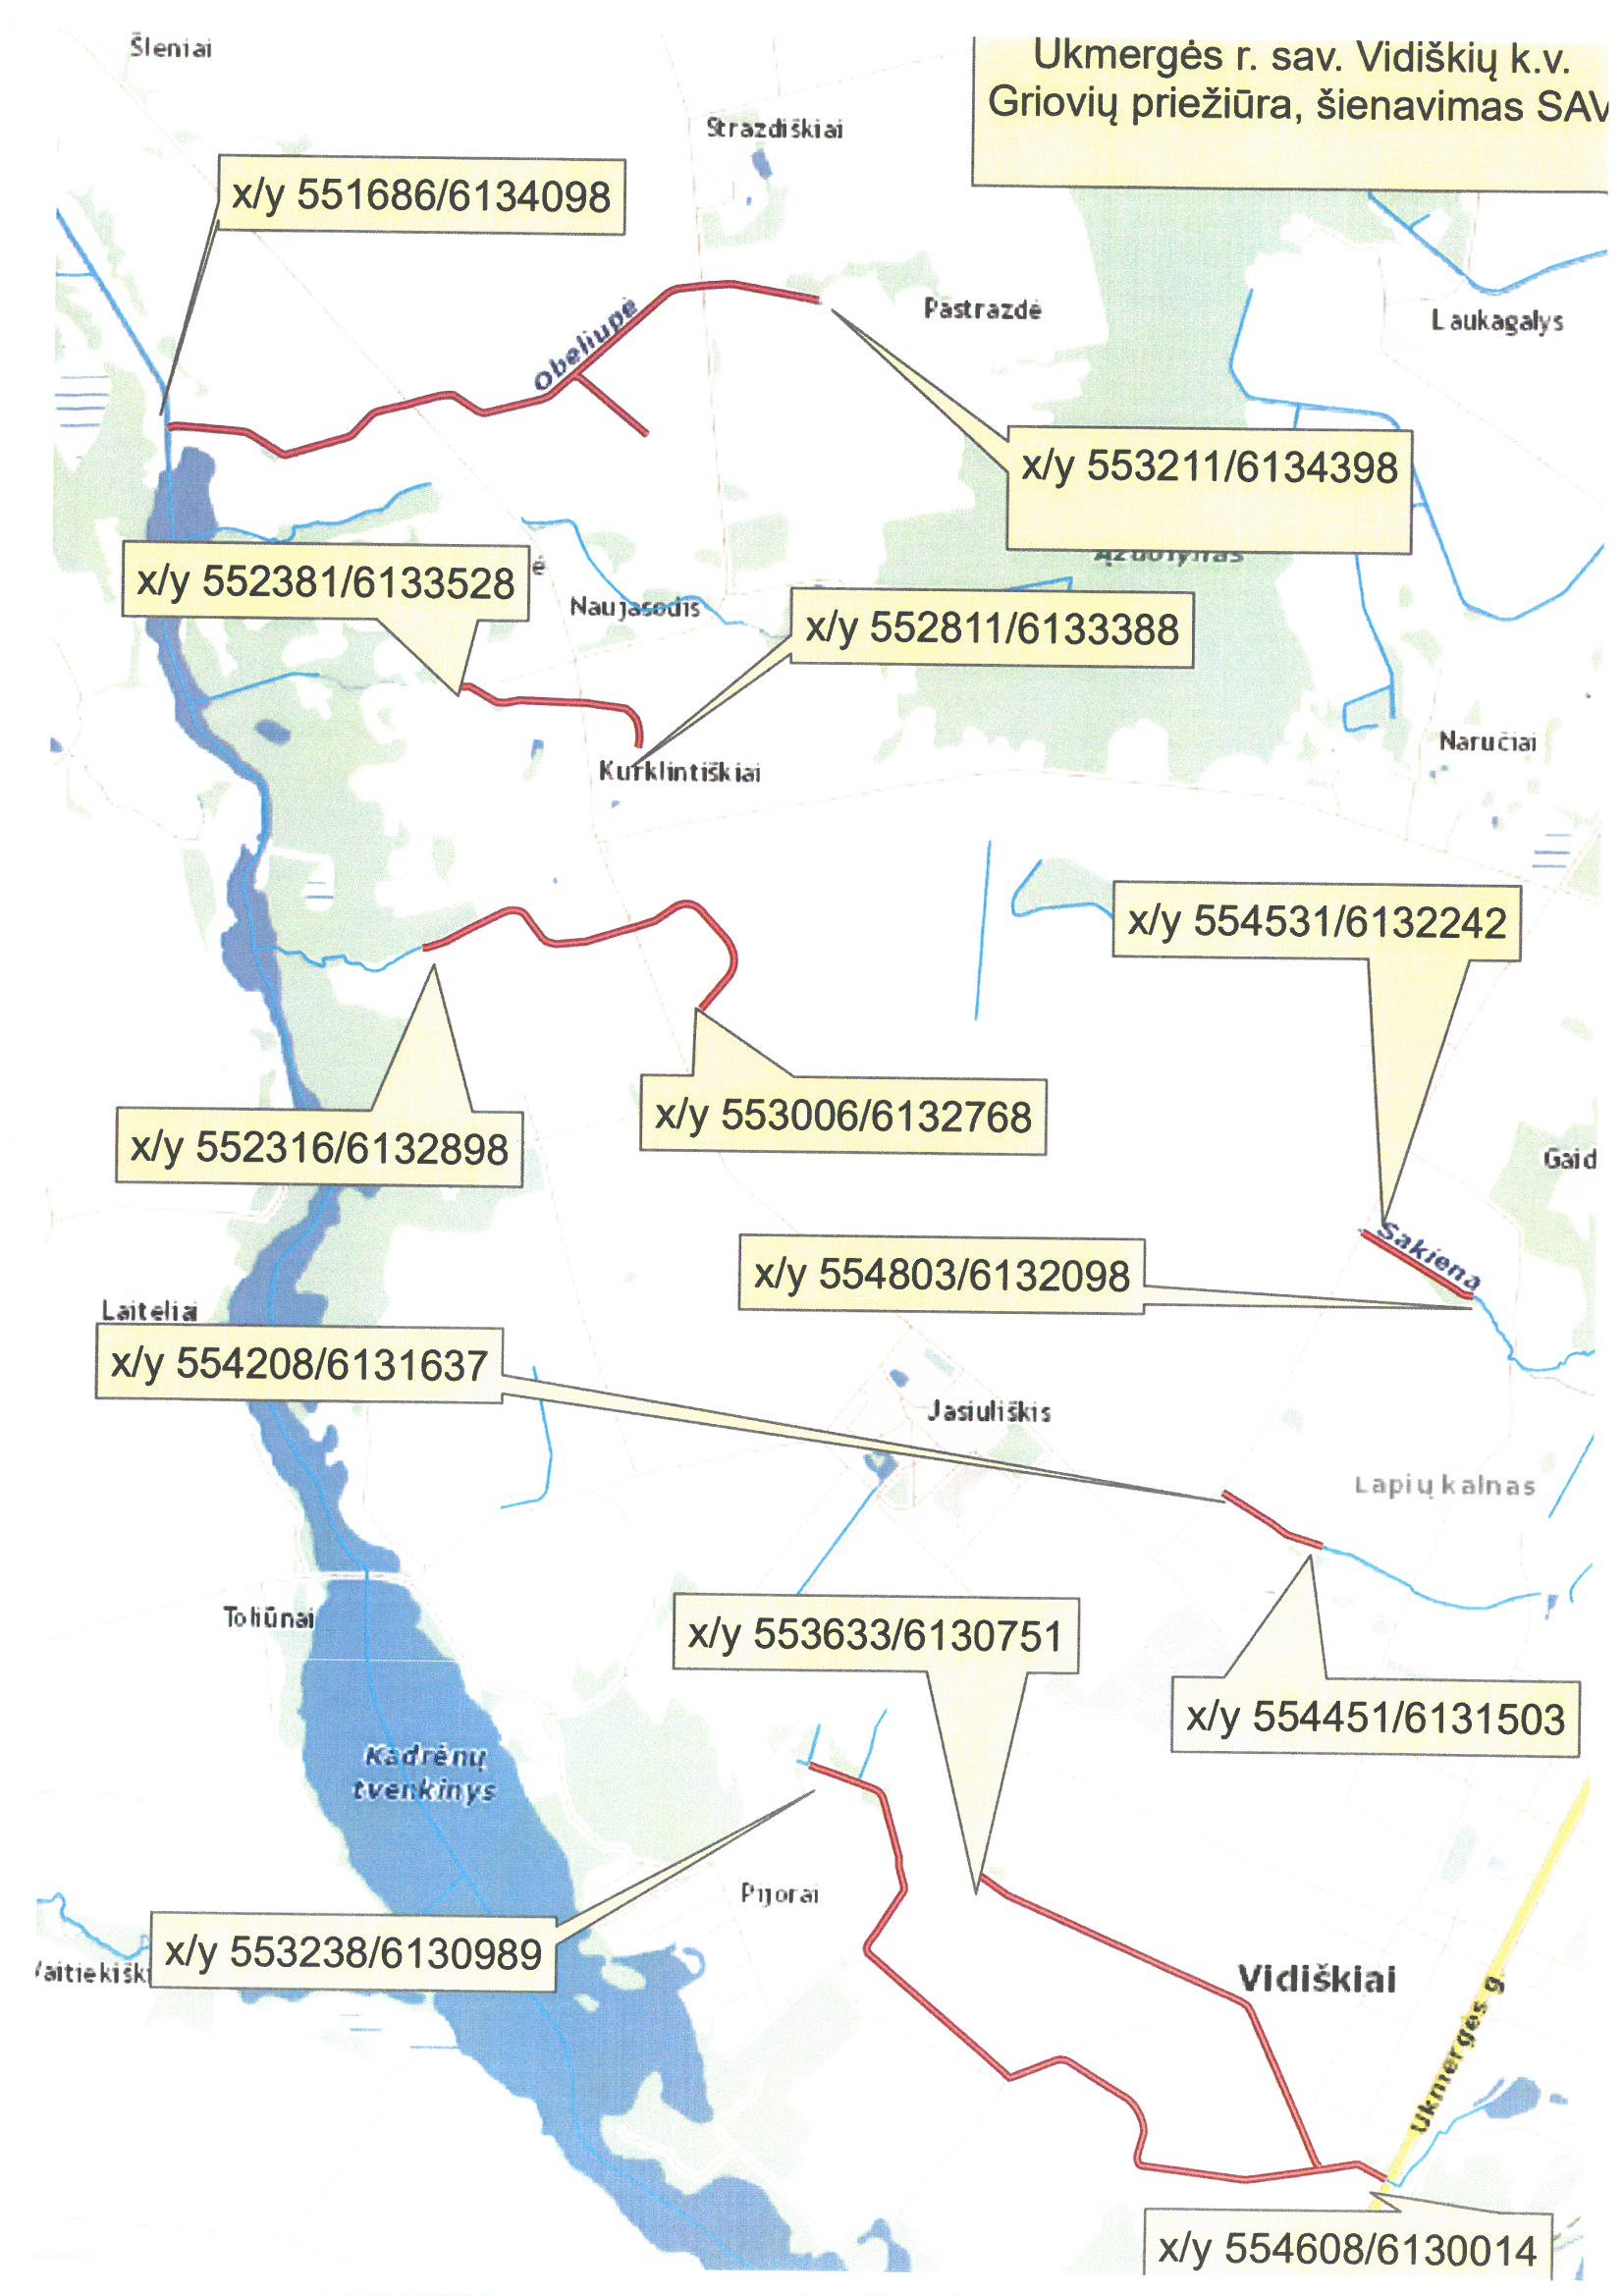

Griovių priežiūra

(griovių pavadinimai matomi – geoportal.lt)

Ukmergės rajono savivaldybės administracijos
Žemės ūkio ir kaimo plėtros skyriaus
Vyr. specialistas Dainius Amankavičius

